6+ Мир особого детства.
Книги об особых детях очень нужны нам, здоровым читателям. Они помогают воспитывать в детях внимание и доброту к людям, это очень важно, ведь мы, их родители, постарев, тоже можем превратиться в особых людей, нуждающихся в помощи и поддержке. Ребенок к разговору об особенных людях готов, причем готов с самого раннего возраста.
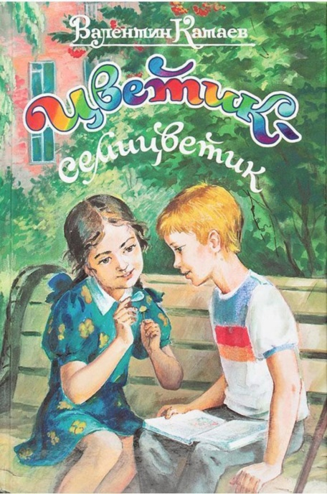
Визитная карточка писателя В. Катаева. Девочке Жене подарили волшебный цветок. Шесть лепестков она растратила просто так, а седьмой лепесток ей хотелось сохранить для какого-нибудь настоящего желания. Во дворе Женя увидела хромого мальчика и поняла, какое желание должен исполнить последний лепесток. По жанру произведение является сказкой. Но доброта способна творить чудеса и превратить сказку в быль.

Повесть Крапивина для романтиков и мечтателей, для тех, кто летает во сне и верит в настоящую дружбу! Главный герой книги, двенадцатилетний Ромка, обожает читать про приключения, здорово играет в настольный теннис, отлично рисует. Вот только передвигаться он вынужден в инвалидной коляске. Может быть, поэтому нет у него настоящего, верного друга. И друг, конечно, появится, а у самого Ромки вырастут крылья.

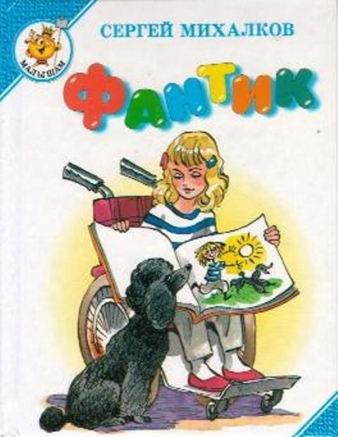
Эта повесть С. Михалкова – история девочки Оли, которая не может ходить - и не пойдёт, потому что от её болезни ещё никто не изобрёл лекарства; но, тем не менее, сумеет стать счастливой. Её жизнь изменит случайное знакомство с бывшим циркачом, лилипутом Фантиком который взялся помочь всем таким детям в своём городе. Оля находит себя в рисовании, начинает подавать большие надежды, а на празднике, организованном для неё и её друзей по несчастью, знакомится с другими талантливыми сверстниками.

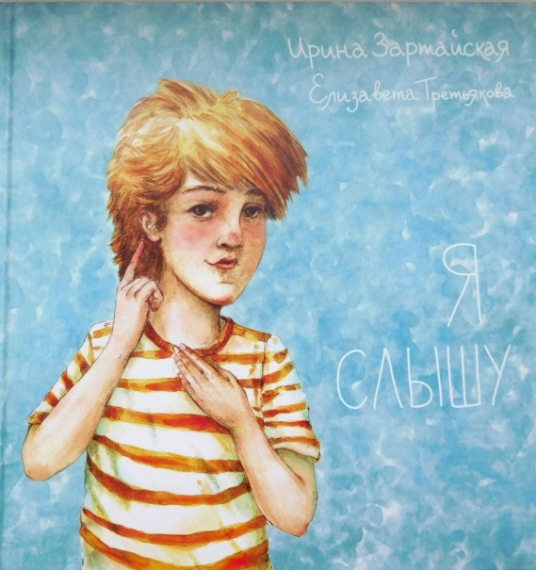
И. Зартайская «Я слышу»
Иногда люди рождаются без слуха, а иногда лишаются его из-за тяжёлых болезней. Однако, несмотря на все сложности, лишённые слуха ребята ничем другим не отличаются от обычных мальчиков и девочек. Они тоже обожают играть, смотреть мультфильмы, получать подарки, озорничать и лакомиться шоколадом. А ещё они здорово умеют дружить. Только, возможно, друзья и внимание окружающих нужны им чуточку больше, чем остальным. Потому что не так-то просто жить одному в мире тишины.

